Escriba las palabras correctas en los cuadros basándose
en la forma de las letras que componen la palabra.

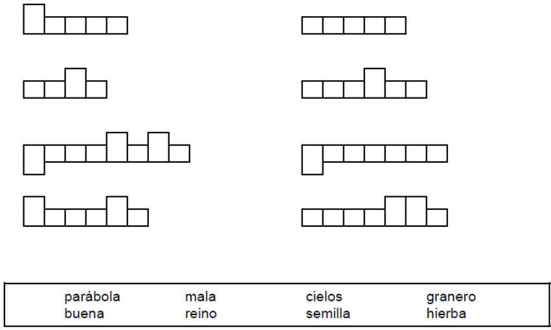

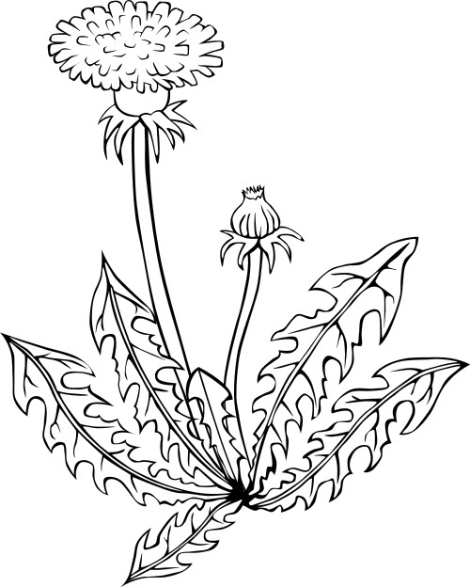

Copyright © Sermons4Kids, Inc.
May be reproduced for Ministry Use
Children’s Worship Bulletin

Parábola de la mala hierba

Mateo 13:24-29

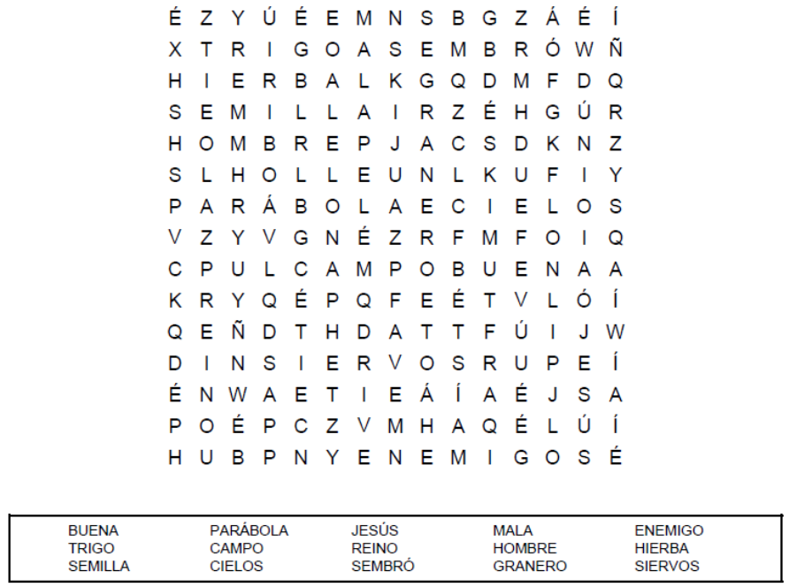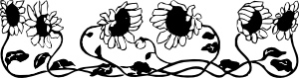

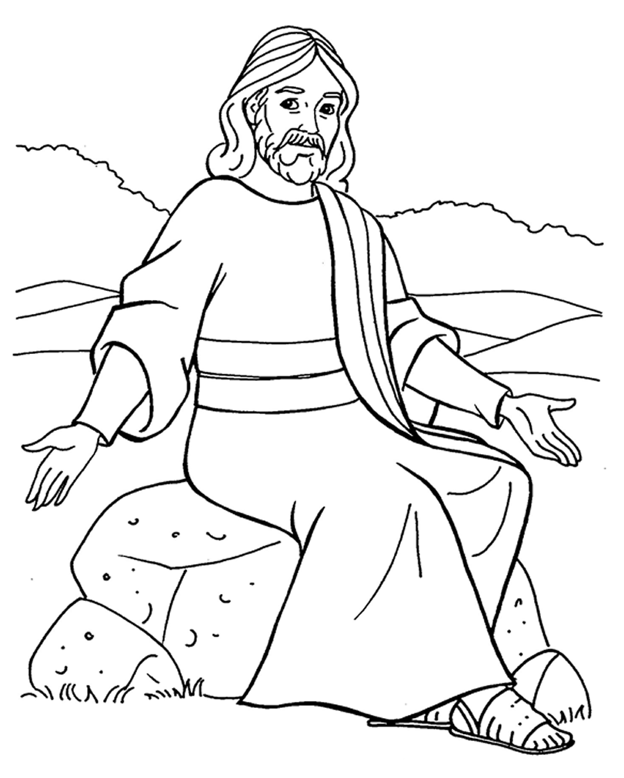
Parábola de la mala hierba
Copyright © CalvaryCurriculum.com
Used by Permission

Cada número representa una letra del alfabeto. Sustituye
cada letra por el número correspondiente para resolvder
las palabras secretas.



